Hace dos semanas 48 alumnos del colegio Maristas San José de 3º de ESO, acompañados por tres profesores, pusimos rumbo hacia la maravillosa ciudad de Berlín. Tuvimos la suerte de conocer presencialmente una ciudad que fue testigo de las barbaridades que el ser humano puede llegar a cometer, nuestro conocimiento de la historia estaba basado en los libros y el hecho de pasear por esta ciudad, que tiene una gran carga histórica, ha sido nuestro mejor aprendizaje y una experiencia inolvidable.
Aparte de disfrutar de la ciudad, el objetivo del viaje fue también un encuentro intercultural con jóvenes holandeses y turcos con los que compartimos tres días, para poder comunicarnos tuvimos que utilizar nuestros conocimientos de la lengua inglesa.
Aunque en un principio una semana parecía demasiado tiempo para estar en una sola ciudad, lo cierto es que no tuvimos tiempo para descansar, salvo por las noches, dado que los lugares para visitar son muchísimos.
Los lugares que desde mi punto de vista fueron más interesantes:
-La cúpula del parlamento alemán:
Fue la sede del Reichstag en tiempos del II Imperio alemán, más tarde acabó siendo el parlamento de la República de Weimar. Desde 1994 se reúne la Asamblea Federal cada cinco años para elegir al presidente alemán, y desde 1999 es el lugar de la reunión del parlamento alemán.
Para acceder necesitas tener el DNI en vigor y desde la cúpula se pueden ver los edificios construidos alrededor
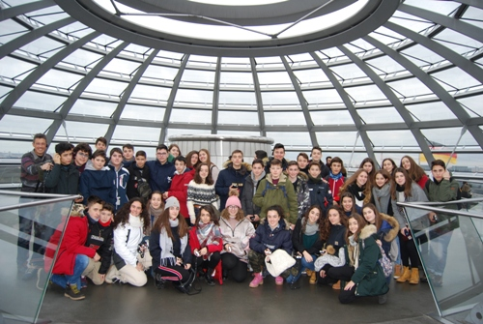

La puerta de Brandenburgo es una antigua puerta de entrada a Berlín, está situada en el actual centro de la ciudad. Con la construcción del muro de Berlín en 1961 esta puerta quedó en tierra de nadie, sin acceso desde el este ni desde el oeste. El 9 de noviembre de 2009, celebrando el 20 aniversario de la caída del muro se llevaron a cabo diversos actos conmemorativos, siendo la puerta de Brandenburgo el escenario central de las celebraciones. Entre ellas un concierto conmemorativo del grupo U2.
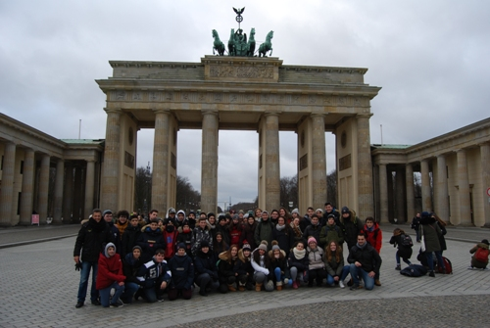
Campo de concentración de Sachenhaussen, esta visita fue la más escalofriante de todo el viaje. Hacía un frio gélido pero eso no fue lo que nos hizo tener esa sensación. Este campo está ubicado en Oranienburg y fue construido por los nazis en 1936 para liquidar opositores políticos, judíos, gitanos, homosexuales, prisioneros de guerra y testigos de Jehová. Aproximadamente unos 30.000 prisioneros fueron asesinados en este campo, muchos de ellos murieron debido las condiciones en las que vivían, malnutrición, enfermedad y adversidades climatológicas (25º bajo cero). Nos desplazamos en tren desde Berlín hasta Oranienburg.
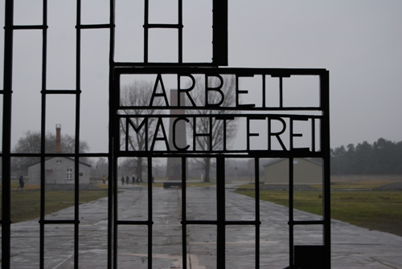
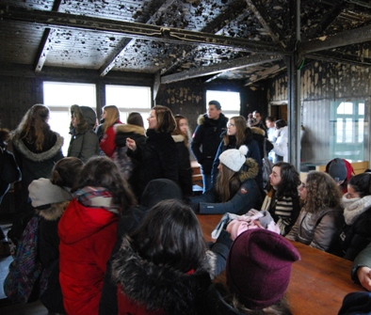

- El Muro de Berlín
Fue un muro de seguridad que formó parte de la frontera interalemana desde el 13 de agosto de 1961 hasta el 9 de noviembre de 1989, separaba la república federal de Alemania de Berlín Oeste. Tenía una altura de 3.6m y 155 Km de perímetro.
Es el símbolo más conocido de la Guerra Fría y de la división alemana. Se construyó debido al traspaso de las personas de Berlín Este hacia Berlín Oeste en busca de mejores condiciones de vida. El espacio intermedio entre los dos muros estaba lleno de arena con unas torres que vigilaban el paso de personas y si eso sucedía debían matarlos.
Se desconoce el número exacto de personas que intentaron traspasar la frontera, la fiscalía de Berlín considera que fueron más de 200 personas.
El 9 de noviembre los ciudadanos berlineses derribaron el muro con todos los medios a su disposición, el artista alemán Bodo Sperling promovió la idea de salvar un trozo del muro para crear una galería de arte urbano al aire libre. Más de 100 artistas fueron invitados a reflejar en el muro obras que reflejaran la libertad.

- 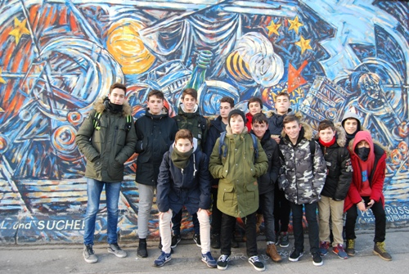

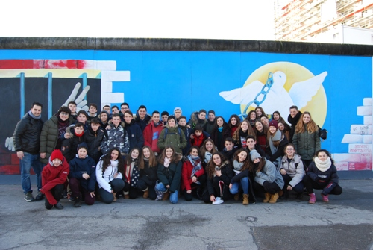

Este mismo día visitamos la prisión de Höhenschonhaussen, se trata de un lugar no muy visitado por los turistas, pero de mucha relevancia en Berlín:

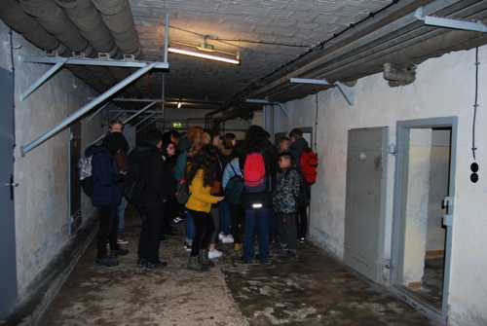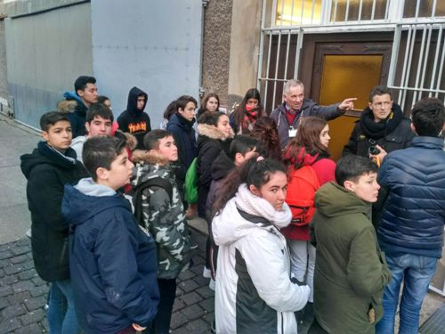

Fue un centro de represión política desde 1951 hasta 1989 ubicado en el barrio Alt Hohenschönhausen. Aquí fueron detenidos y torturados física y psicológicamente desde presos políticos hasta simples ciudadanos.

Otros lugares que también visitamos fueron los museos de Pérgamo y el Neues Museum, la Catedral de Berlín, el Memorial del Holocausto, el Búnker de Hitler, el Checkpoint Charlie, la zona comercial de Alexander Platz, la Topografía del Terror y los Jardines y Palacios de Potsdam.

El domingo 4 de febrero iniciamos el viaje de regreso y nos despedimos de una ciudad maravillosa. Tenemos nuestra cabeza llena de información y ahora necesitaremos tiempo para reflexionar sobre todo lo que hemos aprendido.

Gracias al colegio San José Maristas y a los profesores que han hecho posible que podamos vivir esta inolvidable experiencia.

HASTA PRONTO BERLÍN, VOLVEREMOS A VERNOS

